L

Arcobal il quarto re mago
Quando nacque Gesù, una grande stella brillò nel cielo. I Magi, abituati a guardare in alto, furono i primi ad accorgersene. Allora capirono: “Ecco la stella che annuncia che è nato Gesù!”. E si misero subito in cammino per andare a trovare il Bambino.
Erano in quattro: il primo si chiamava Gaspare, il secondo Melchiorre, il terzo Baldassare, il quarto Arcobal.
Arcobal (si chiamava così perché era molto esperto nello studio degli arcobaleni) era il più giovane di tutti, per questo camminava più veloce degli altri.
Una volta, stanco di aspettare che i tre lo raggiungessero, si allontanò dalla strada ed andò per un sentiero.
Ad un tratto incontrò un uomo ferito e si fermò a soccorrerlo. Quando ritornò, gli altri tre Magi erano già passati!
Arcobal restò solo senza conoscere la strada per Betlemme! Dove andare? Si mise a girare di qua e di là. Più girava, più si allontanava dalla strada giusta.
Intanto, però, incontrava sempre qualcuno da aiutare e confortare: o un bambino che gli chiedeva qualcosa; o un contadino che stentava a trascinare il carro da solo. Una volta incontrò una madre alla quale era morto da poco il figlio…
Arcobal consumò tutte le sue ricchezze per aiutare la povera gente in cui si imbatteva.
Finalmente, solo 33 anni dopo, giunse sul monte Calvario e capì che il Salvatore che cercava stava morendo in croce!
Arcobal non arrivò in tempo a Natale, ma ebbe la fortuna di essere il primo a partecipare alla Pasqua.
Il suo buon cuore lo aveva fatto ritardare, ma ora gli regalava la strepitosa notizia: il Bambino di Betlemme scompariva per tre giorni, per poi risorgere per sempre!

Gita con visita ai Presepi, 21 gennaio 2004
Andremo a visitare i famosi presepi del Santo a Padova e di Villa del Conte. Partenza in pullman alle ore 13,30.
Prenotazioni presso il Centro parrocchiale o al negozio “Prima Moda”.
Gruppo Anziani: riprende con la tombola il giorno 13 gennaio 2004.

Anagrafe parrocchiale 2003
Battesimi n. 21;
Prime Comunione n. 28;
Cresime n. 27;
Matrimoni n. 4;
Defunti n. 26.
La popolazione della parrocchia di Meledo è di circa 2.550 al 31.12.2003

Lunedì 05, ore 20,30 Ascolto della Parola: Venite numerosi!
Martedì 06, Festa dell’Epifania Ss. Messe ore 8,00 – 10,30
Ore 14,30 in chiesa Arrivo dei Re Magi e benedizione dei Bambini;
ore 15,00 al centro parrocchiale Festa con fritelle, canti, lotteria, ...e tanta allegria
ore 17,00 arriva la Befana!!!
ore 17,30 “brusemo la stria”!!!

Giovedì 08, ore 20,30 Consiglio parrocchiale Affari Economici (CPAE)
Sabato 10, ore 15-16 Confessioni in chiesa
Domenica 11 ore 9,00 Catechesi familiare;
ore 10,30 Bambini battezzati nel 2003 con i loro Genitori
-------------------------------------------------------------------------------------------
Battesimi: la domenica 29 febbraio, alla Messa delle ore 10,30.
I genitori interessati al Battesimo prendano contatto con il Parroco (tel. 820808). Dopo la visita di Don Demetrio in famiglia, sono previsti al centro parrocchiale un incontro per i genitori e un altro incontro per i genitori e i padrini.
----------------------------------------------------------------------------------------------------
Pulizie della Chiesa, mercoledì 7 gennaio ore 9,00: Giacomello Nadia, Marcati Giovanni, Massignan Luciana, Meneghini Renata, Pellizzari Emma
---------------------------------------------------------------------------------------------------
Iscrizione al circolo “NOI Associazione”
Sono aperte le iscrizioni per il rinnovo delle tessere al circolo “NOI” presso il centro parrocchiale.
Teniamo presente che per poter usufruire dei servizi del Bar, è fiscalmente richiesta la tessera del “Noi”. Un caloroso invito quindi ad iscriversi, possibilmente entro il 31 gennaio.

Corso Fidanzati a Sarego
Subito dopo l’Epifania inizia il Corso per Fidanzati a Sarego. Per maggiori informazioni e per iscriversi rivolgersi al parroco di Sarego (tel. 0444. 830150).

Abbonamenti a “La Voce dei Berici”
Per un anno euro 37,00; per 6 mesi euro 23,00.
Se desiderate abbonarvi potete rivolgervi a don Demetrio.

Lotteria dell’Epifania
Sono in vendita i biglietti della Lotteria con ricchi premi. L’estrazione avrà luogo il 6 gennaio presso il Centro parrocchiale

I NUOVI PREPOTENTI:

Il bullo del banco accanto

Ricerche fatte in Veneto (Giornale di Vicenza 28.12.03) e anche a Milano ci dicono che 4 bambini su 10 hanno subito atti di sopraffazione.
Contro un fenomeno dilagante, lo psicologo raccomanda agli alunni di elementari e medie: non tacete di fronte ai soprusi, denunciate sempre violenze e ricatti. Così fermerete gli arroganti.

I consigli degli esperti alle famiglie dei “bulli” prepotenti…
Scoprire di avere un figlio prepotente, che si fa largo nella vita vessando i compagni, può gettare una famiglia nello sconcerto.
Che fare per aiutare il figlio a non finire nei guai più seri? Come comportarsi per riprendere in mano la situazione? Ecco alcuni consigli elaborati dagli psicologi per i genitori dei “bulli” prepotenti:
1. ascoltare il proprio figlio, non processarlo;
2. accettare la segnalazione della scuola, non ritenere che ci sia stato un
errore di valutazione e che lui sia una povera vittima dei professori;
3. fargli capire che la famiglia non condivide affatto la sua violenza e la
sua prepotenza;
4. sanzionare i suoi comportamenti negativi, mai giustificarli;
5. accettare che il proprio figlio possa comportarsi fuori casa in maniera
diversa rispetto a quando sta con genitori,fratelli, amici.

…e a quelle delle vittime
Timido, introverso, spaventato, “predestinato” insomma al ruolo di vittima. Mamma e papà non sanno che fare davanti a questo figlio che torna ogni giorno da scuola piangendo per una nuova angheria subita dal “bullo” della classe. Anche per loro gli psicologi hanno elaborato un vademecum:
1. non prendere sottogamba le ragioni del proprio figlio, ma accoglierle e
dare ascolto al suo disagio;
2. non chiedergli mai di mettere in atto comportamenti aggressivi nei confronti di un prepotente: non ne sarebbe capace;
3. se deve difendersi, insegnargli a non sopravvalutare le proprie forze e non considerare una debolezza il non passare alle vie di fatto;
4. decidere insieme a lui anche di cambiare scuola, se le risposte degli insegnanti non sono adeguate e tempestive. Non è una sconfitta;
5. inserirlo in attività sportive non offensive ma che gli insegnino a “parare i colpi”, come lo judo e le tecniche di difesa personale.
(da “Noi, genitori e figli”, 21.12.2003)

Hanno collaborato: Don Demetrio, Giancarlo, Claudio.
Venerdì 9 gennaio, alle ore 20.30, ci sarà Neris.

MELEDO - PARROCCHIA DI S. MAURIZIO

II Domenica dopo Natale
N. 378 – 4 Gennaio 2004

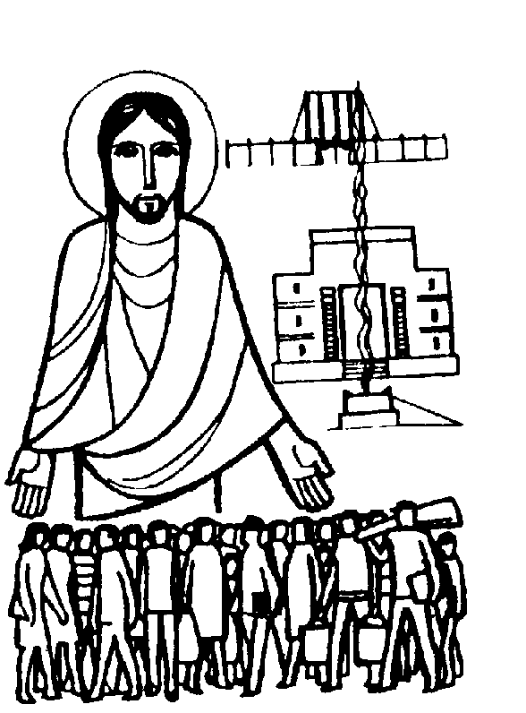

“Veniva nel mondo la luce vera… Venne fra la sua gente, ma i suoi non l’hanno accolto”.
(Gv. 1, 9-11 )

Gesù è la luce che rivela il volto del Padre. Ma gli uomini hanno preferito le tenebre.
Egli però offre a quanti lo accolgono con fede, il potere di diventare figli di Dio.

DOMENICA 04: 2ª dopo Natale Ss. Messe festive ore 8:00 – 10:30
LUNEDI’ 05: S. Amelia ore 19,00 S. Messa prefestiva
Def. 7º Dal Cero Candido; Papale Luigi

MARTEDI 06: Epifania del Signore
“Entrati nella casa, i Magi videro il bambino
con Maria sua madre, e prostrati lo adorarono”.
Ss. Messe festive ore 8:00 –10:30
ore 10,30 def. Molon Enrico e Rita
Ore 14,30 in chiesa Arrivo dei Re Magi
e benedizione dei Bambini;
ore 15,00 al centro parrocchiale Festa
con canti, lotteria, frittelle e tanta allegria; ore 17,00 arriva la Befana!!!
ore 17,30 “brusemo la stria”!!!
MERCOLEDI’ 07: S. Raimondo ore 8,30 S. Messa

GIOVEDI’ 08: S. Luciano ore 19,00 S.Messa
Def. a. Chiarello Olga; Bruzzo Italo e Mastrotto Pierina

VENERDI’ 09: S. Adriano ore 15,00 S. Messa
Def. fam. Chiarello Paolo

SABATO 10: Sant’Aldo ore 19,00 S. Messa prefestiva
Def. Burato Ottavio e Maria

DOMENICA 11: Battesimo del Signore Ss. Messe festive ore 8,00 –10,30
ore 9,00 Catechesi familiare (bambini di 1ª elementare con i genitori)
ore 10,30 S. Messa per i battezzati del 2003 e i loro genitori
ore 10,30 a. def. Faedo Maria e a. Faedo Pietro



